**Departamento de Ciencias de la Computación Ingeniería de Software**

**Análisis y Diseño de Software NRC**

**“Tienda Virtual My Closet” Pruebas de Caja Negra**

**Proyecto Segundo Parcial**

**Realizado por Jaramillo Paúl, Del Salto Gabriel, Lechón Kevin**

**Docente: Ing. Jenny Ruiz**

**Casos de Prueba Caja Negra – Sprint 3**

# SPRINT 3

## Botón de Contacto

### Tabla de participación de clases equivalentes

Validación de Botón de contacto

|  |  |  |  |
| --- | --- | --- | --- |
| **VARIABLE** | **CLASE DE**  **EQUIVALENCIA** | **ESTADO** | **REPRESENTANTE** |
| **Contacto** | EC1: contact==contacto | Válido | Campos llenados |
| **Correo** | EC3: email == “ ” | Invalido | --------------------- |
| **Correo** | EC4: email ==@ | Válido | kslechonespe@. edu.ec |
| **Correo** | EC5: email ¡=@ | Inválido | kslechonespe.edu.ec |

# Botón de contacto

### Caso de Prueba 1

### Ingreso correcto de los datos (Llenar todos los campos)

### Si el cliente llena todos los campos de manera correcta se procede a enviar el comentario al dueño o product owner.

### 

### 

### 

### Caso de Prueba 2

**Ingreso mal del correo.**

Si el cliente ingresa mal el correo electrónico, falta de un “@” en este campo manda un mensaje informando del error cometido.

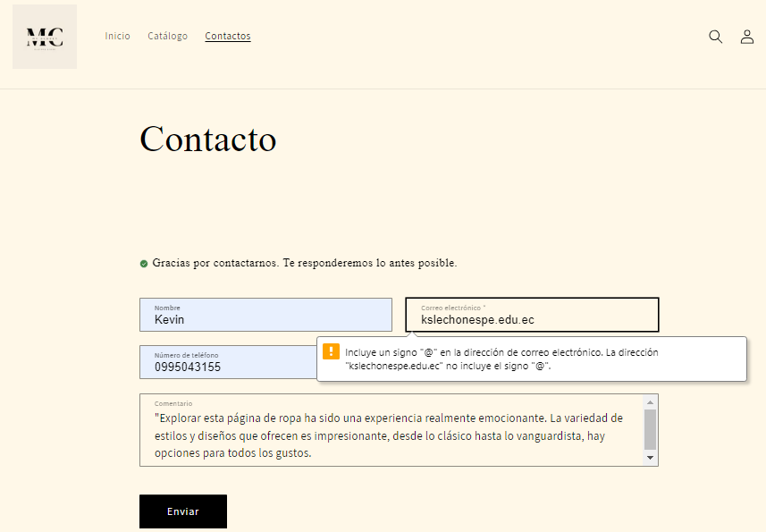

### Caso de Prueba 3

### Correo de forma correcta.

Si el cliente ingresa un correo con todo el “@” se procede a llenar los demás campos, se envía de forma correcta el comentario al destinatario.

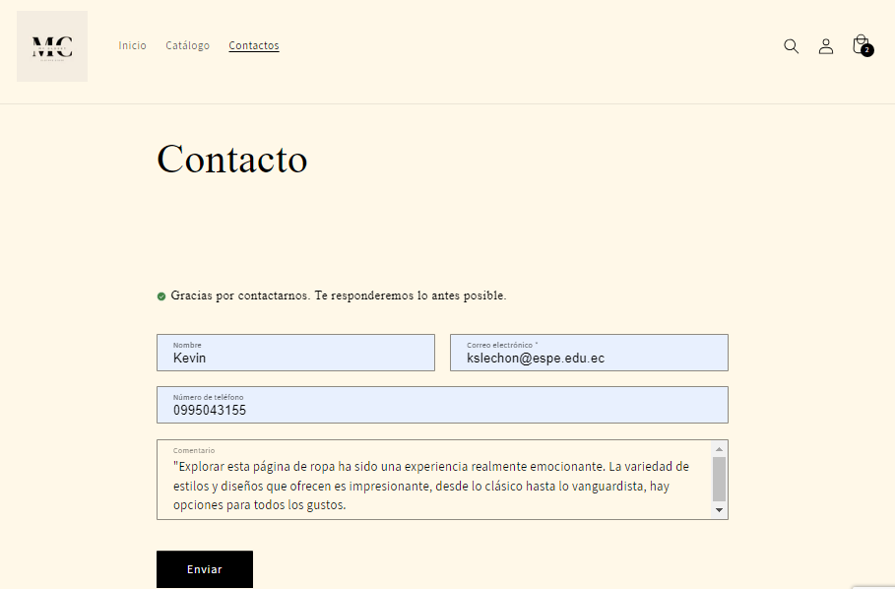

### Caso de Prueba 4

### Correo electrónico vacío.

Si el campo del correo electrónico esta vacío, manda un mensaje de error, informando que llene los todos los campos.

